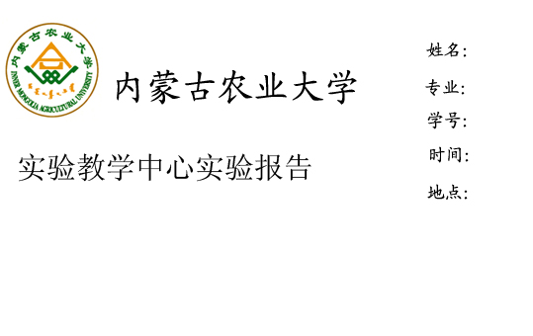

课程名称：植物学 实验名称： 实验二十 植物检索表的使用与编写训练
实验类型：＿综合型＿ 指导老师：＿＿＿＿＿＿ 成绩：＿＿＿

一、实验目的与要求

1. 掌握植物分类检索表编写规则和使用方法。
2. 进一步提高和巩固使用检索表鉴定植物的技能。

二、实验材料与用具
（一）材料：十字花科、豆科、蔷薇科、菊科、茄科、禾本科、百合科等科代表植物的蜡叶标本。
（二）用具：检索表、内蒙古植物志、解剖镜、镊子、解剖针、双面刀片、培养皿、载玻片等。

三、实验内容与方法

对上述植物形态特征进行解剖观察，利用检索表准确鉴定出这些植物种及其所属的科属，然后编写这些植物的分种检索表。

四、实验结果与分析
1．利用检索表和植物志鉴定供试腊叶标本，写出其所属的科属名称和鉴定步骤。
2.观察和鉴定供试腊叶标本的过程中，分析掌握其主要形态特征并依此编写其分种检索表。

